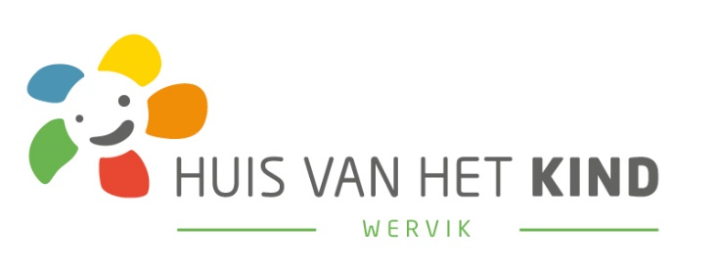
Subsidiereglement Huis van het Kind Wervik

Wat?
Huis van het Kind Wervik stelt een budget van €3.500, met een max. van €500/project, ter beschikking om organisaties te ondersteunen bij het opzetten van laagdrempelige activiteiten inzake ontmoeting, preventieve gezondheidszorg & opvoedingsondersteuning. De projecten dienen het welzijn van kinderen en gezinnen met (aanstaande) kinderen in Wervik te verhogen.

Wie?
Volgende initiatiefnemers kunnen een subsidie aanvragen:
- De partners van de stuurgroep Huis van het Kind Wervik.
- Jeugdverenigingen.
- Scholen.
- Wijkcomités.
- …

Procedure?
Het aanvraagformulier dient tegen uiterlijk 15 juni 2019 ingediend te worden. Dit kan per mail naar ilse.paerewyck@ocmw-wervik.be

Bekendmaking van de resultaten volgt op 5 juli 2019.
Na goedkeuring van het project wordt een samenwerkingsovereenkomst opgesteld tussen Huis van het Kind Wervik en de projectaanvrager. Elk goedgekeurd project dient in het jaar van goedkeuring effectief opgestart te worden.

Criteria?
De juryleden (¹) quoteren elk ingediend project afzonderlijk, cfr. supra. Enkel de projecten die min. 60/100 halen, worden weerhouden. Indien de geselecteerde projecten de middelen overstijgen, worden enkel de zeven beste dossiers gefinancierd. Projecten die een lagere score dan 60/100 behaalden, kunnen bijgestuurd worden i.f.v. een volgende indienronde.
Puntentoekenning
ALGEMEEN (10 punten)
- Vindt het project plaats in Wervik?
  - Ja = 5 punten
  - Nee = einde selectie
- Maakt de projectaanvrager deel uit van een vereniging of organisatie die deel uitmaakt van Huis van het Kind Wervik?
  - Ja = 5 punten
  - Nee = 0 punten

INHOUDELIJK PROJECTVOORSTEL (85 punten)
- Aansluiting bij lokale noden, behoeften en/of invulling van een zeker hiaat (15 punten).
- Toegankelijk, laagdrempelig initiatief (15 punten).
- Betrokkenheid, participatie van de doelgroep bij de uitwerking en/of uitvoering van het project (10 punten).
- Aandacht voor kwetsbare doelgroepen (10 punten).
- Samenwerking met ≠ organisaties, verenigingen, dienst-, hulpverleners, e.a. (10 punten).
- Vernieuwend karakter van het project (10 punten).
- Langetermijnvisie: duurzaam karakter / mogelijkheid tot verankering (10 punten).
- Haalbaarheid: realistisch karakter van het project (5 punten).

FINANCIEEL (5 punten)
- In welke mate rechtvaardigt de gevraagde financiële steun de mogelijke omvang & impact van project? (5 punten)

Totaal: 100 punten

(¹) De jury bestaat uit volgende leden (²):
- Ilse Paerewyck: coördinator van Huis van het Kind Wervik + coördinator Buitenschoolse Kinderopvang.
- Hilde Blomme: Kind en Gezin
- Hilde Verplancke: directeur CLB Leieland
- Lindsey Allewaert: OSiO – VOT
- Diederik Derijcke: gezondheidspromotor Logo Leieland
(²) Bij de samenstelling van de jury werd ernaar gestreefd om neutraliteit maximaal te vrijwaren. Indien het jurylid betrokken partij is, heeft hij/zij geen inspraak in de beoordeling van het project.

